Polígonos, perímetros y áreas

Contenidos
- Líneas poligonales.
Definición y tipos. Polígono.
- Triángulos.
Elementos y clasificación.
Construcción de triángulos.
Rectas y puntos notables.
- Cuadriláteros.
Elementos y clasificación.
Paralelogramos.
- Polígonos regulares.
Elementos.
Ejes de simetría.
- Perímetros y áreas.
Definición. Medir áreas.
Unidades de superficie.
- Áreas de polígonos.
Áreas de cuadriláteros.
Áreas de triángulos.
Áreas de polígonos regulares.
Áreas de polígonos irregulares.

Objetivos
- Reconocer, representar e identificar los elementos geométricos que caracterizan a diferentes polígonos.
- Construir triángulos.
- Reconocer las rectas y puntos notables de los triángulos.
- Reconocer y dibujar diferentes tipos de cuadriláteros.
- Reconocer otros polígonos.
- Calcular perímetros de polígonos.
- Calcular áreas de diferentes polígonos.
- Aplicar el cálculo de superficies de polígonos a situaciones de la vida real.

Autora: Montserrat Gelis Bosch | Bajo licencia
 | Creative Commons
 | Si no se indica lo contrario.
Antes de empezar

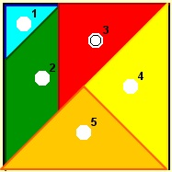 | TANGRAM DE CINCO PIEZAS  Con las piezas que se muestran en la escena intenta construir otras figuras. ¡Ánimo!  Investiga  ¿Qué otro tangram se basa en la división de un cuadrado? ¿Cuántas piezas tiene?

 | Pulsa |  | Para ir a la página siguiente

- Líneas poligonales
  - Definición y tipos. Polígonos

Lee las explicaciones del texto de la pantalla.

RESPONDE ESTAS CUESTIONES | RESPUESTAS
¿Qué es una línea poligonal?
¿Cómo se llama la superficie contenida por una línea poligonal cerrada?
¿Cuándo decimos que un polígono es cóncavo?

Pulsa sobre el botón |  | Para reconocer polígonos cóncavos y convexos.

Dibuja una línea poligonal abierta, un polígono cóncavo y un polígono convexo:

 | Pulsa |  | Para ir a la página siguiente

- Triángulos
- Elementos y clasificación

Observa la escena de la derecha de la pantalla.

Selecciona elementos. Pasa el ratón sobre los elementos y observa la figura. Mueve los vértices de la figura para construir distintos triángulos y fíjate en la relación que hay entre la base y la altura.

Dibuja una base y la altura correspondiente en cada uno de los triángulos siguientes:
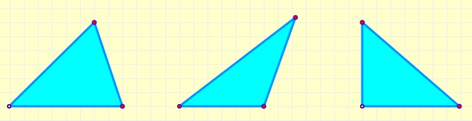

Selecciona clasificación según los ángulos. Mueve los vértices del triángulo de la figura y observa su nombre según la medida de sus ángulos.

Completa la siguiente tabla:
 | Nombre | Descripción | Dibujo
Clasificación según los ángulos

Selecciona clasificación según los lados. Mueve los vértices del triángulo de la figura y observa su nombre según la medida de sus ángulos. Completa la tabla:
 |  | Nombre |  | Descripción |  | Dibujo
 | Clasificación según los lados
Pulsa sobre el botón |  |  |  |  | Para ver cuánto suman los ángulos de un triángulo.

¿Cuál es el valor de la suma de los ángulos interiores de un triángulo? ............................

Ha llegado el momento de comprobar todo lo que has aprendido. Realiza los siguientes ejercicios sin el ordenador. Una vez que los tengas hechos el/la profesor/a te dirá si puedes comprobarlos con el ordenador utilizando las escenas de Descartes con las que has trabajado.

EJERCICIOS

- Indica si los siguientes polígonos son convexos o cóncavos:
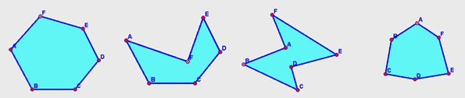
- Clasifica los siguientes triángulos según sus lados y según sus ángulos:
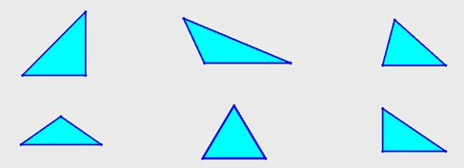
- Completa la siguiente tabla indicando en las casillas en blanco SI o NO, según sea o no posible que un triángulo pueda, a la vez, de los tipos que indica la fila y la columna:
 | Equilátero | Isósceles | Escaleno
Acutángulo
Rectángulo
Obtusángulo

 | Pulsa |  | Para ir a la página siguiente

- Construcción de triángulos

Lee en el texto de la pantalla cuáles son las condiciones que se deben dar para construir un triángulo.

Conocidos sus tres lados
Abre la escena de la derecha pulsando sobre la imagen | 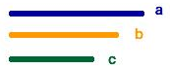
Sigue las indicaciones y observa cómo se construye el triángulo.

¿Qué condición deben cumplir los tres segmentos para que no se pueda construir el triángulo?

___________________________________________________________________________

Conocidos dos lados y el ángulo comprendido
Abre la escena de la derecha pulsando sobre la imagen | 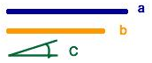
Sigue las indicaciones y observa cómo se construye el triángulo

Conocidos dos ángulos y el lado común a los dos
Abre la escena de la derecha pulsando sobre la imagen | 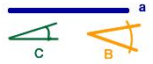
Sigue las indicaciones y observa cómo se construye el triángulo

Pulsa sobre el botón |  | Y clasifica el triángulo que aparece en la escena.

Repite el ejercicio cinco veces.

 | Pulsa |  | Para ir a la página siguiente

- Rectas y puntos notables

Lee con atención el texto de la pantalla.

En la escena de la derecha, selecciona mediatriz. Mueve los vértices del triángulo y comprueba que las tres mediatrices se cortan siempre en un punto. Define la mediatriz:

Mediatriz___________________________________________________________________

___________________________________________________________________________

Las tres mediatrices de un triángulo se cortan en un punto llamado ____________________y es el centro de la circunferencia_____________________.

Selecciona bisectrices y repite el ejercicio. Modifica los vértices del triángulo y comprueba que siempre se cortan en un punto. Define:
Bisectriz_____________________________________________________________________
___________________________________________________________________________

Las tres bisectrices de un triángulo se cortan en un punto llamado_____________________ y es el centro de la circunferencia_____________________.

Ahora repite el ejercicio seleccionando medianas. Observa cómo se dibujan las medianas. Define:
Mediana_____________________________________________________________________
___________________________________________________________________________

Las tres medianas de un triángulo se cortan en un punto llamado_____________________.

Repite el ejercicio seleccionando alturas. Define la altura de un triángulo:
Altura_______________________________________________________________________
___________________________________________________________________________

Las tres alturas de un triángulo se cortan en un punto llamado_____________________.

En el triángulo de la figura dibuja una mediatriz, una bisectriz, una mediana y una altura. (Dibuja cada una de las rectas de un color distinto)

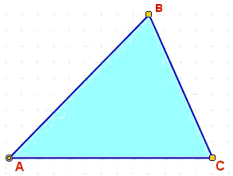

Pulsa sobre el botón |  | Y clasifica las rectas y puntos notables que aparecen.

Repite el ejercicio varias veces.

Ha llegado el momento de comprobar todo lo que has aprendido. Realiza los siguientes ejercicios sin el ordenador. Una vez que los tengas hechos el profesor o profesora te dirá si puedes comprobarlos con el ordenador utilizando las escenas de Descartes con las que has trabajado.

EJERCICIOS

- Indica las rectas notables y el punto que aparecen representados en cada gráfico:
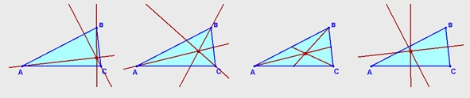

- Indica las rectas notables y el punto que aparecen representados en cada gráfico:
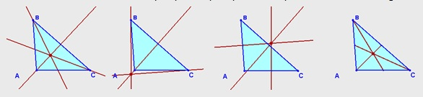

- Dibuja un triángulo cuyos lados midan 6, 7 y 8 centímetros. ¿Cómo es el triángulo según sus lados y según sus ángulos? Traza todas las rectas y puntos notables. ¿Dónde están situados los puntos notables?

- Dibuja un triángulo cuyos lados midan 6, 8 y 10 centímetros. ¿Cómo es el triángulo según sus lados y según sus ángulos? Traza todas las rectas y puntos notables. ¿Dónde están situados los puntos notables?

- Dibuja un triángulo cuyos lados midan 6, 8 y 12 centímetros. ¿Cómo es el triángulo según sus lados y según sus ángulos? Traza todas las rectas y puntos notables. ¿Dónde están situados los puntos notables?

- Dibuja un triángulo cuyos lados midan 6, 6 y 6 centímetros. ¿Cómo es el triángulo según sus lados y según sus ángulos? Traza todas las rectas y puntos notables. ¿Qué ocurre con las rectas y los puntos notables?

 | Pulsa |  | Para ir a la página siguiente

- Cuadriláteros
- Elementos y clasificación

Lee con atención el texto de la pantalla.

RESPONDE ESTAS CUESTIONES | RESPUESTAS
¿Cómo son los lados de un paralelogramo?
¿Cómo se llama el cuadrilátero cuyos lados no son paralelos?

En la escena de la derecha:
Selecciona elementos. Pasa el ratón sobre los nombres de los elementos y observa la figura. Explica cuál es la diferencia entre lado de un cuadrilátero y diagonal:

__________________________________________________________________________

___________________________________________________________________________

¿Cuántas diagonales tiene un cuadrilátero?________________________________

Selecciona clases de cuadriláteros. Pasa el ratón sobre los nombres y observa las condiciones de paralelismo. Completa la tabla siguiente:

Nombre | Condición de paralelismo | Dibujo

Pulsa sobre el botón |  | Para comprobar el valor de la suma de los ángulos interiores de un cuadrilátero.

Observa distintos ejemplos, puedes ver que si trazamos una diagonal el cuadrilátero queda dividido en dos triángulos.

Los tres ángulos de un triángulo suman_______________________ Los cuatro ángulos de un cuadrilátero suman_______________________.

 | Pulsa |  | Para ir a la página siguiente

- Paralelogramos

Lee con atención la definición de paralelogramo y su clasificación. En la escena de la derecha de la pantalla, pasa el ratón sobre los nombres y observa el paralelogramo y las condiciones que cumplen sus ángulos y sus lados.

Completa la tabla siguiente:

Nombre | Descripción | Dibujo
Ángulos: Iguales (90º)

Lados: Iguales
Ángulos: Iguales (90º)

Lados: Iguales dos a dos
Ángulos: Iguales dos a dos

Lados: Iguales
Ángulos: Iguales dos a dos

Lados: Iguales dos a dos

Activa el texto de la derecha: Pulsa para ver las propiedades. Se abre una nueva escena en la cual podrás comprobar las propiedades de los distintos tipos de paralelogramos.

Puedes mover dos de los vértices del paralelogramo y la longitud del lado superior. Modifica la figura de manera que se convierta en un cuadrado y pulsa la flecha azul para ver las propiedades.

Repite el ejercicio para un rectángulo, un rombo y un romboide.

Pulsa sobre el botón |  | Y clasifica el cuadrilátero que aparece en la escena. Utiliza la regla para medir los lados.

Repite el ejercicio cinco veces.

Ha llegado el momento de comprobar todo lo que has aprendido. Realiza los siguientes ejercicios sin el ordenador. Una vez que los tengas hechos el/la profesor/a te dirá si puedes comprobarlos con el ordenador utilizando las escenas de Descartes con las que has trabajado.

EJERCICIOS

- Clasifica los siguientes cuadriláteros:
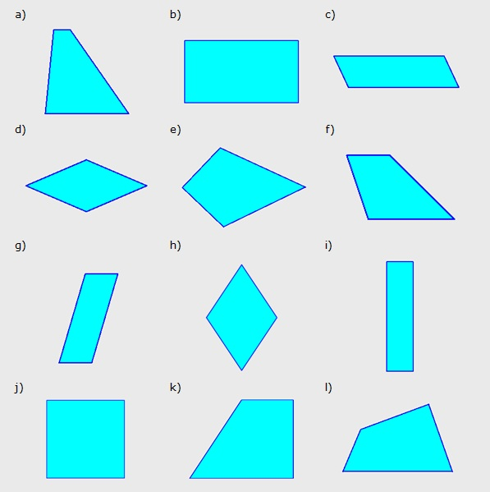

 | Pulsa |  | Para ir a la página siguiente

- Polígonos regulares
- Elementos

Lee el texto de la pantalla y completa la definición:

Un polígono regular es aquel cuyos lados _________________ y cuyos ángulos son

______________________________.

En la escena de la derecha de la pantalla puedes visualizar los distintos elementos de un polígono regular. Selecciona el número de lados del polígono y desde el menú escoge los distintos elementos para ver su definición. Define:

Radio:_____________________________________________________________

Diagonal:___________________________________________________________

Apotema:___________________________________________________________

Pulsa sobre el botón |  | Para ver la medida de los ángulos de un polígono regular.

Modifica el número de lados del polígono y observa cómo se calcula el valor de los ángulos central e interior.

Calcula el valor de los ángulos central e interior de un polígono de 30 lados:
Ángulo central: _______________ Ángulo interior:_________________

Calcula el valor de los ángulos central e interior de un polígono de n lados:
Ángulo central: _______________ Ángulo interior:_________________

 | Pulsa |  | Para ir a la página siguiente

- Ejes de simetría

Lee el texto de la pantalla y completa:

Un eje de simetría es una ______________ que cruza una figura geométrica y la divide ___________ partes de manera que si doblamos por dicho eje una de esas partes se superpone ________________________ totalmente con la otra.

______________________________

Completa la tabla:

Polígono regular | Número de ejes de simetría
Triángulo equilátero
Cuadrado
Pentágono
Hexágono

Observa las similitudes y diferencias, respecto a los ejes de simetría, que muestran los polígonos según tengan un número par o impar de lados:

EJERCICIOS

- Calcula el valor de los ángulos central, interior y exterior en un pentágono regular y en un hexágono regular:
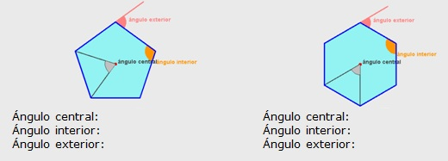

- Dibuja los ejes de simetría en un triángulo equilátero, un cuadrado, un heptágono regular y un octógono regular:
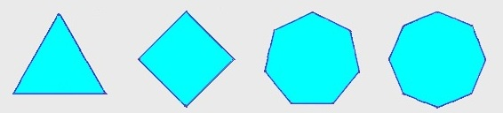

 | Pulsa |  | Para ir a la página siguiente

- Perímetros y áreas
- Definición. Medir áreas

Lee con atención el texto de la pantalla.

RESPONDE ESTAS CUESTIONES | RESPUESTAS
¿Qué es el perímetro de una figura plana?
¿Cómo hallaremos el perímetro?
¿Qué medimos cuando calculamos el área de una figura plana?

Pulsa sobre el botón |  | Para hacer unos ejercicios.

Calcula el perímetro del polígono regular que aparece en la escena. Mide la longitud del lado del polígono y calcula el perímetro. No te olvides de poner las unidades.

Repite el ejercicio varias veces.

 | Pulsa |  | Para ir a la página siguiente

- Unidades de superficie

Para medir superficies se toma como unidad la superficie que corresponde a un cuadrado de un metro de lado. A esta unidad se le denomina ________________ y se simboliza m².

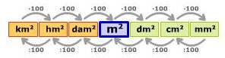
Observa en la escena de la derecha de la pantalla cómo se obtiene el primer submúltiplo del metro cuadrado.

Haz clic con el ratón sobre escalera de unidades de superficie y completa:

1m² = 100 dm² 1m² = 0’01 dam²

1dm² = __________ cm² 1dam² = __________ hm²

1cm² = __________ mm² 1hm² = __________ km²

1m² = __________ dm² = _______________ cm² = _______________________ mm²

1m² = __________ dam² = ______________ hm² = _______________________ km²
Unidades agrarias Equivalencia con las unidades de superficie

1 ha = 1 _______ → 1 ha = 1 _____
1 a = 1 ________ → 1 a = 1 ______
1 ca = 1 _______ → 1 ca =1 _____

Pulsa sobre el botón |  | Para hacer unos ejercicios de cambios de unidades.

Completa la tabla con los ejercicios propuestos:
Cantidad inicial |  | Cantidad transformada
 | =
 | =
 | =
 | =
 | =
 | =
 | =
 | =

Ha llegado el momento de comprobar todo lo que has aprendido. Realiza los siguientes ejercicios sin el ordenador. Una vez que los tengas hechos el/la profesor/a te dirá si puedes comprobarlos con el ordenador utilizando las escenas de Descartes con las que has trabajado.

EJERCICIOS
- Calcula el perímetro de los siguientes polígonos regulares expresando el resultado en decámetros, metros, decímetros, centímetros y milímetros:
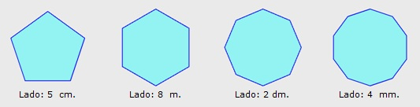

- ¿Cuántos cm² son 40 m²?
- ¿Cuántos m² son 500 mm²?
- ¿Cuántos dm² son 7 km²?
- ¿Cuántos hm² son 24 dam²?
- ¿Cuántos mm² son 0.125 hm²?

 | Pulsa |  | Para ir a la página siguiente
- Áreas de polígonos
- Áreas de cuadriláteros

Lee el texto de la pantalla y completa:
Área del rectángulo =

Observa la figura de la escena de la derecha. Arrastra los vértices para formar un cuadrado, un rectángulo y un romboide y observa cómo se calcula su área.

Haz clic sobre el botón , mueve los vértices y observa cómo se calcula el área. Haz lo mismo con el botón .
Pulsa sobre el botón |  | Para hacer unos ejercicios de cálculo de áreas.

Mide las dimensiones que necesites y calcula el área de la figura propuesta. Presta especial atención a las unidades.

Repite el ejercicio varias veces.

 | Pulsa |  | Para ir a la página siguiente

- Áreas de triángulos

Mueve los vértices del triángulo que aparece en la escena de la derecha de la pantalla y haz clic sobre el texto mostrar cuadrilátero. Podrás comprobar que el área del triángulo es, exactamente, la mitad del área del cuadrilátero.

Escribe la fórmula:
Área del triángulo =

Pulsa sobre el botón |  | Para hacer unos ejercicios de cálculo de áreas.

Al trazar la altura, asegúrate de trazar una línea perpendicular. Repite el ejercicio varias veces.

 | Pulsa |  | Para ir a la página siguiente
- Áreas de polígonos regulares

Observa cómo se calcula el área de un polígono regular en la escena de la derecha de la pantalla. Sigue el razonamiento con las flechas de avance y retroceso.

Escribe la fórmula:
Área del polígono regular =

Pulsa sobre el botón |  | Para hacer unos ejercicios de cálculo de áreas.

Completa la siguiente tabla con los datos de los polígonos regulares que aparecen en la escena y calcula el área. Presta atención a las unidades.

 | N. de lados | Lado | Perímetro | Apotema | Área

Ejercicio 1

Ejercicio 2

Ejercicio 3

Ejercicio 4

Ejercicio 5

 | Pulsa |  | Para ir a la página siguiente

- Áreas de polígonos irregulares
Lee con atención el texto de la pantalla y observa en la escena de la derecha cómo se calcula el área de un polígono irregular por el método de triangulación. Utiliza las flechas de avance y retroceso para seguir el razonamiento.
Explica a tu manera el método de triangulación:

Pulsa |  | para ver otro ejemplo, en este caso por el método de descomposición.

Ha llegado el momento de comprobar todo lo que has aprendido. Realiza los siguientes ejercicios sin el ordenador. Una vez que los tengas hechos el/la profesor/a te dirá si puedes comprobarlos con el ordenador utilizando las escenas de Descartes con las que has trabajado.

EJERCICIOS

- Calcular el área de los siguientes paralelogramos:
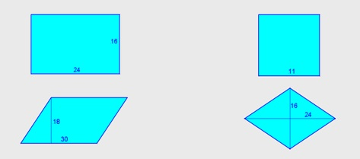
- Calcular el área de los siguientes cuadriláteros:
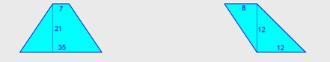
- Calcular el área de los siguientes triángulos:
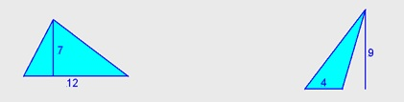
- Calcular el área de los siguientes polígonos regulares:
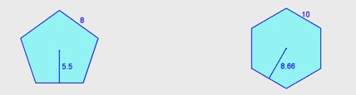
- Calcular el área de los siguientes polígonos:
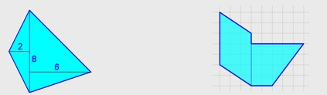

 |  | Pulsa |  | Para ir a la página siguiente
 | Recuerda lo más importante – RESUMEN

Observa bien la información del cuadro resumen y completa:

- Un polígono es ________________ interior de una línea ____________ cerrada.
Pueden ser: ____________ o __________ y ___________ o ____________.

- Los triángulos pueden clasificarse en: ______________, _____________ y _______________, según sus ángulos y en: ____________, ___________ y ______________, según sus lados.

- Los ________________ pueden ser: ________________, ______________ y ____________________, según tengan lados paralelos o no.

- Los ____________________ se dividen en: cuadrados, rectángulos, rombos y romboides.

- La unidad de área es el ______________________ Las unidades de área varían de ___________en ____________.

- El cálculo de áreas de triángulos, cuadrilátero y polígonos regulares se realiza mediante la aplicación de diferentes ______________.

Completa las unidades de superficie que faltan y las fórmulas de las áreas de las figuras de la imagen.

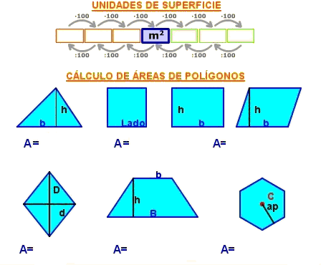

 |  |  | Pulsa |  | Para ir a la página siguiente
 |  | Para practicar

Practica ahora resolviendo distintos EXERCICIOS. En las siguientes páginas vas a encontrar EJERCICIOS de:
Perímetros
Áreas de triángulos y cuadriláteros
Áreas de polígonos regulares.

Procura hacer al menos uno de cada clase y una vez resuelto comprueba la solución.
Completa el enunciado con los datos de los que te aparecen en cada EJERCICIO en la pantalla y luego los resuelves.
Es importante que primero lo resuelvas tú y luego compruebes en el ordenador si lo has realizado bien.

Empieza por Perímetros.

Enmarcando un cuadro
Queremos enmarcar un cuadro cuyas dimensiones totales son __________ cm de base por _______ cm de alto. ¿Qué longitud deberá tener la moldura que debemos usar? Si la moldura cuesta a ____________ euros el metro, calcula el precio de dicho marco

La valla del parque
En una ciudad hay un parque cuya forma es la de un pentágono irregular. Los lados miden respectivamente, ________, ________, _______, ________ y ________ metros. ¿Qué longitud tiene la valla que lo rodea?

La guirnalda
En las fiestas de un pueblo han montado una carpa para las verbenas, cuya forma es la de un polígono regular de ________ lados. La carpa está rodeada por una guirnalda con bombillas que tiene una longitud total de ______ m. ¿Cuánto mide el lado de la carpa?

En los siguientes EJERCICIOS de Áreas de triángulos y cuadriláteros completa el enunciado y resuelve en el recuadro de más abajo. Después comprueba la solución en el ordenador.

Embaldosando el patio
Se tiene que embaldosar el patio interior de un edificio con baldosas cuadradas de ______cm de lado. El patio es rectangular y sus medidas son ________ m por __________ m. ¿Cuántas baldosas se necesitarán?

La vela de la barca
Una vela triangular de una barca se ha estropeado y hay que sustituirla por otra. Para confeccionar la nueva vela nos cobran ________ euros por m². ¿Cuánto costará esa nueva vela si debe tener ________ m de alto y ______ m de base

Haciendo pañuelos
Un rollo de tela de ______ m de ancho se ha usado para cortar __________ pañuelos cuadrados de __________ cm de lado. ¿Qué longitud de tela había en el rollo si no ha faltado ni sobrado tela?

La cometa
Hemos fabricado una cometa con forma de rombo, cuyas diagonales miden _________ cm y ___________ cm respectivamente. Para ello se ha usado una lámina plástica rectangular cuya longitud y anchura son las de la cometa. Calcula el área de la cometa y la de la lámina.

En los siguientes EJERCICIOS de Áreas de polígonos completa el enunciado y resuelve en el recuadro de más abajo. Después comprueba la solución en el ordenador.

Las sombrillas
Una empresa fabrica sombrillas para la playa. Para ello usa tela cortada en forma de polígono regular. Calcula la cantidad de tela que necesitará para fabricar ______ sombrillas de _______ lados si sabemos que el lado mide ________ cm y su apotema mide _________ cm.

El mosaico
Calcula el área de las coronas poligonales del mosaico representado (las formadas por cuadrados y triángulos que rodean a cada uno de los hexágonos). El lado del hexágono es igual al del dodecágono y mide ______ cm. La apotema del hexágono mide ___________ cm. La apotema del dodecágono mide _______________ cm.
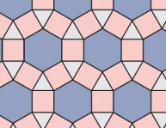

La planta de la torre
La torre de una antigua fortificación es de planta hexagonal. Se ha medido el área de la planta inferior obteniéndose un resultado de ______________ m². Si cada una de sus paredes mide _________ m de anchura, ¿cuánto mide la apotema de la planta de dicha torre?

 |  | Pulsa |  | Para ir a la página siguiente
Autoevaluación |  |  |  |  | 

Completa aquí cada uno de los enunciados que propone el ordenador y resuelve, introduce el resultado para comprobar si la solución es la correcta.

Dibuja el triángulo de la escena y clasifícalo.
¿Cómo se llama el punto en el que se cortan las ______________ de un triángulo?
Dibuja el cuadrilátero de la escena y clasifícalo.
Calcula el perímetro del polígono de la escena de la pantalla.
Dibuja el triángulo representado y calcula el área.
Calcula el área del cuadrilátero representado. Dibuja la figura.
Calcula el área del polígono representado.
Una valla publicitaria mide ________ de base, y su área es de ___________ ¿Cuál es su altura?
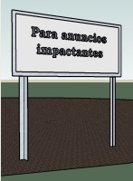
Halla la apotema de una tapa de una bombonera con forma de _________________ regular cuya área es de ______________ y el lado es de ______________.
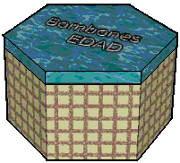

(Redondea el resultado a dos decimales si fuera necesario)
Calcula la medida del ángulo interior de un _______________ regular.
(Dibújalo dentro de este círculo) 

